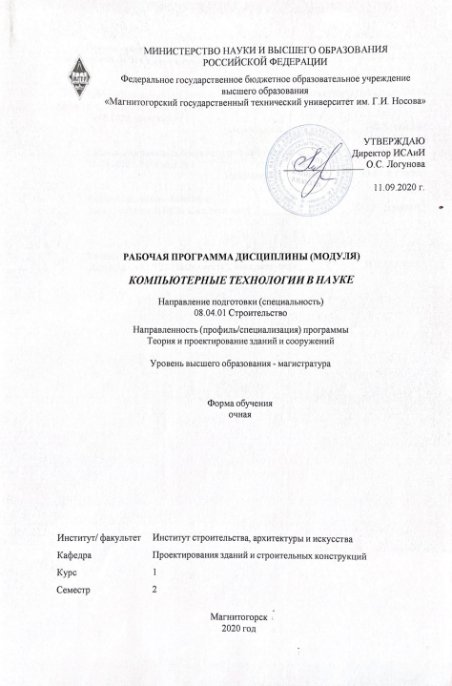



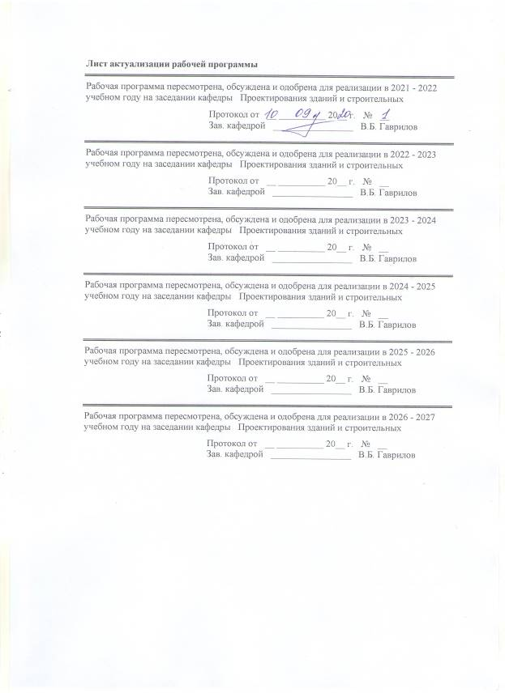

|  |  |
| --- | --- |
| **1** **Цели** **освоения** **дисциплины** **(модуля)** | |
| Целью освоения дисциплины "Компьютерные технологии в науке" является подготовка магистрантов для работы с современными компьютерными технологиями и на приобретение навыков их использования в науке. | |
|  |  |
| **2** **Место** **дисциплины** **(модуля)** **в** **структуре** **образовательной** **программы** | |
| Дисциплина Компьютерные технологии в науке входит в часть учебного плана формируемую участниками образовательных отношений образовательной программы.  Для изучения дисциплины необходимы знания (умения, владения), сформированные в результате изучения дисциплин/ практик: | |
| Методология и методы научного исследования | |
| Методы решения научно-технических задач в строительстве | |
| Планирование эксперимента. Основы инженерного эксперимента | |
| Знания (умения, владения), полученные при изучении данной дисциплины будут необходимы для изучения дисциплин/практик: | |
| Защита интеллектуальной собственности | |
|  |  |
| **3** **Компетенции** **обучающегося,** **формируемые** **в** **результате** **освоения**  **дисциплины** **(модуля)** **и** **планируемые** **результаты** **обучения** | |
| В результате освоения дисциплины (модуля) «Компьютерные технологии в науке» обучающийся должен обладать следующими компетенциями: | |
|  |  |
| Код индикатора | Индикатор достижения компетенции |
| ПК-1 Умение формировать конструктивную систему и расчетные схемы зданий, сооружений и их элементов; выполнять расчеты несущей способности строительных конструкций в программном комплексе; осуществлять анализ полученных расчетных данных | |
| ПК-1.1 | Выполняет расчет несущей способности и подбирает сечение элементов конструкций при помощи программных комплексов |

|  |  |  |  |  |  |  |  |  |  |
| --- | --- | --- | --- | --- | --- | --- | --- | --- | --- |
|  | **4.** **Структура,** **объём** **и** **содержание** **дисциплины** **(модуля)** | | | | | | | | |
| Общая трудоемкость дисциплины составляет 4 зачетных единиц 144 акад. часов, в том числе:  – контактная работа – 45,85 акад. часов:  – аудиторная – 45 акад. часов;  – внеаудиторная – 0,85 акад. часов  – самостоятельная работа – 98,15 акад. часов;  Форма аттестации - зачет с оценкой | | | | | | | | | |
|  |  |  |  |  |  |  |  |  |  |
| Раздел/ тема  дисциплины | | Семестр | Аудиторная  контактная работа  (в акад. часах) | | | Самостоятельная работа студента | Вид самостоятельной  работы | Форма текущего контроля успеваемости и  промежуточной аттестации | Код компетенции |
| Лек. | лаб.  зан. | практ. зан. |
| 1. Раздел. 1. Основы информационной и библиографической культуры | | |  | | | | | | |
| 1.1 Библиотека вуза как информационный центр. Роль библиотеки в удовлетворении научных и учебных запросов пользователей | | 2 | 2 |  | 2/2И | 4 | Подготовка к практическому занятию | Устный опрос студентов. Проверка практической работы | ПК-1.1 |
| 1.2 Библиография как область научно-практической деятельности. Справочно-поисковый аппарат библиотеки. | | 2 |  | 2/2И | 4 | Подготовка к практическому занятию | Устный опрос студентов. Проверка практической работы | ПК-1.1 |
| 1.3 Автоматизированные информационные услуги в библиотеке. | | 2 |  | 2/2И | 4 | Подготовка к практическому занятию | Устный опрос студентов. Проверка практической работы | ПК-1.1 |
| 1.4 Информационные технологии в научных исследованиях и разработках | | 2 |  | 2/2И | 4 | Подготовка к практическому занятию | Устный опрос студентов. Проверка практической работы | ПК-1.1 |
| Итого по разделу | | | 8 |  | 8/8И | 16 |  |  |  |
| 2. Раздел 2. Автоматизация расчетов новых типов несущих конструкций строительных конструкций, зданий и сооружений в системе автоматизированного проектирования. | | |  | | | | | | |
| 2.1 Автоматизированное проектирование конструкций, зданий и сооружений с использованием системы автоматизированного проектирования конструкций, зданий и сооружений в ПК «ЛИРА».  Разработка и составление чертежей элементов строительных конструкций, чертежей их соединений, спецификации элементов конструкций | | 2 | 7 |  | 22/4И | 82,15 | Подготовка к практическому занятию | Устный опрос студентов. Проверка практической работы | ПК-1.1 |
| Итого по разделу | | | 7 |  | 22/4И | 82,15 |  |  |  |
| Итого за семестр | | | 15 |  | 30/12И | 98,15 |  | зао |  |
| Итого по дисциплине | | | 15 |  | 30/12И | 98,15 |  | зачет с оценкой |  |

|  |
| --- |
| **5** **Образовательные** **технологии** |
|  |
| Реализация компетентностного подхода предусматривает использование в учебном процессе активных и интерактивных форм проведения занятий в сочетании с внеаудиторной работой с целью формирования и развития профессиональных навыков обучающихся.  При обучении студентов дисциплине «Компьютерные технологии в науке» используются следующие образовательные технологии:  1. Традиционные образовательные технологии ориентируются на организацию образовательного процесса, предполагающую прямую трансляцию знаний от преподавателя к студенту.  Формы учебных занятий с использованием традиционных технологий: информационная лекция и практическое занятие, посвященное освоению конкретных умений и навыков по предложенному алгоритму.  2. Технологии проблемного обучения – организация образовательного процесса, которая предполагает постановку проблемных вопросов, создание учебных проблемных ситуаций для стимулирования активной познавательной деятельности студентов.  Формы учебных занятий с использованием технологий проблемного обучения: проблемная лекция , практическое занятие в форме практикума.  3. Интерактивные технологии – организация образовательного процесса, которая предполагает активное и нелинейное взаимодействие всех участников, достижение на этой основе личностнозначимого для них образовательного результата.  Применяемые формы учебных занятий с использованием специализированных интерактивных технологий: лекция «обратной связи» – лекция-беседа, лекция-дискуссия.  4. Информационно-коммуникационные образовательные технологии – организация образовательного процесса, основанная на применении специализированных программных сред и технических средств работы с информацией.  Формы учебных занятий с использованием информационно-коммуникационных технологий: лекция-визуализация – изложение содержания сопровождается презентацией; практическое занятие в форме презентации. |
|  |
| **6** **Учебно-методическое** **обеспечение** **самостоятельной** **работы** **обучающихся** |
| Представлено в приложении 1. |
|  |
| **7** **Оценочные** **средства** **для** **проведения** **промежуточной** **аттестации** |
| Представлены в приложении 2. |
|  |
| **8** **Учебно-методическое** **и** **информационное** **обеспечение** **дисциплины** **(модуля)** |
| **а)** **Основная** **литература:** |
| 1. Кукушкина В. В. Организация научно-исследовательской работы студентов (магистров) [Электронный ресурс] : учеб. пособие / В. В. Кукушкина. — М. : ИНФРА-М, 2018. — 264 с. — (Высшее образование: Магистратура). — Режим доступа: <http://znanium.com/bookread2.php?book=929270> . — Загл. с экрана.  2. Онокой Л. С. Компьютерные технологии в науке и образовании [Электронный ресурс]: учебное пособие / Л. С. Онокой, В. М. Титов. - М.: ИД ФОРУМ: ИНФРА-М, 2011. - 224 с.: 60x90 1/16. - (Высшее образование). (переплет). - Режим доступа: <http://znanium.com/bookread2.php?book=241862> . - Загл. с экрана. - ISBN 978-5-8199-0469-5. |
|  |
| **б)** **Дополнительная** **литература:** |
| 1. Федотова Е. Л. Информационные технологии в науке и образовании |

|  |  |  |  |  |  |  |  |  |  |
| --- | --- | --- | --- | --- | --- | --- | --- | --- | --- |
| [Электронный ресурс]: учебное пособие / Е. Л. Федотова, А. А. Федотов. - М.: ИД ФОРУМ: НИЦ ИНФРА-М, 2015. - 336 с.: ил.; 60x90 1/16. - (Высшее образование). (переплет). - Режим доступа: <http://znanium.com/bookread2.php?book=487293> . - Загл. с экрана. - ISBN 978-5-8199-0434-3.  2. Основы научных исследований [Электронный ресурс]: учеб. пособие / Б. И. Герасимов, В. В. Дробышева, Н. В. Злобина [и др.]. — 2-е изд., доп. — М. : ФОРУМ : ИНФРА-М, 2018. — 271 с. — Режим доступа: <http://znanium.com/bookread2.php?book=924694> . — Загл. с экрана. | | | | | | | | | |
|  | |  | |  | |  | |  | |
| **в)** **Методические** **указания:** | | | | | | | | | |
| 1. Круциляк Ю.М., Наркевич М.Ю. Статический расчет несущих конструкций одноэтажного каркасного здания: Методические указания. – Магнитогорск: МГТУ им. Г.И. Носова, 2010, 50 с.  2. Папилина, Л. В. Компьютерные технологии в дизайне мебели : учебно-методическое пособие / Л. В. Папилина ; МГТУ. - Магнитогорск : МГТУ, 2016. - 1 электрон. опт. диск (CD-ROM). - Загл. с титул. экрана. - URL: <https://magtu.informsystema.ru/uploader/fileUpload?name=2479.pdf&show=dcatalogues/1/1130230/2479.pdf&view=true> (дата обращения: 09.10.2020). - Макрообъект. - Текст : электронный. - Сведения доступны также на CD-ROM.  3. Информационные системы и технологии : практикум / Г. Н. Чусавитина, В. Н. Макашова, А. Н. Старков, Л. Ф. Ганиева ; МГТУ. - Магнитогорск : МГТУ, 2015. - 1 электрон. опт. диск (CD-ROM). - Загл. с титул. экрана. - URL: <https://magtu.informsystema.ru/uploader/fileUpload?name=1417.pdf&show=dcatalogues/1/1123932/1417.pdf&view=true> (дата обращения: 09.10.2020). - Макрообъект. - Текст : электронный. - Сведения доступны также на CD-ROM. (дата обращения: 25.09.2020). - Макрообъект. - Текст : электронный. - Сведения доступны также на CD-ROM. | | | | | | | | | |
|  | |  | |  | |  | |  | |
| **г)** **Программное** **обеспечение** **и** **Интернет-ресурсы:** | | | | | | | | | |
|  | | | | | | | | | |
|  | |  | |  | |  | |  | |
| **Программное** **обеспечение** | | | | | | | | | |
|  | | Наименование ПО | | № договора | | Срок действия лицензии | |  | |
|  | | MS Windows 7 Professional(для классов) | | Д-1227-18 от 08.10.2018 | | 11.10.2021 | |  | |
|  | | MS Windows 7 Professional (для классов) | | Д-757-17 от 27.06.2017 | | 27.07.2018 | |  | |
|  | | MS Office 2007 Professional | | № 135 от 17.09.2007 | | бессрочно | |  | |
|  | | 7Zip | | свободно распространяемое ПО | | бессрочно | |  | |
|  | | MS Office Project Prof 2002(для классов) | | Д-1227-18 от 08.10.2018 | | 11.10.2021 | |  | |
|  | | MS Office Project Prof 2003(для классов) | | Д-1227-18 от 08.10.2018 | | 11.10.2021 | |  | |
|  | | MS Office Project Prof 2007(для классов) | | Д-1227-18 от 08.10.2018 | | 11.10.2021 | |  | |
|  | | Autodesk AutoCAD 2021 | | учебная версия | | бессрочно | |  | |
|  | | Лира САПР 2014 | | Д-780-14 от 25.06.2014 | | бессрочно | |  | |
|  | |  | |  | |  | |  | |
| **Профессиональные** **базы** **данных** **и** **информационные** **справочные** **системы** | | | | | | | | | |
|  | | Название курса | | | | Ссылка | |  | |
|  | | Национальная информационно-аналитическая система – Российский индекс научного цитирования (РИНЦ) | | | | URL: <https://elibrary.ru/project_risc.asp> | |  | |
|  | |  | |
|  | | Поисковая система Академия Google (Google Scholar) | | | | URL: <https://scholar.google.ru/> | |  | |
|  | | Федеральное государственное бюджетное учреждение «Федеральный институт промышленной собственности» | | | | URL: <http://www1.fips.ru/> | |  | |
|  | | Российская Государственная библиотека. Каталоги | | | | <https://www.rsl.ru/ru/4readers/catalogues/> | |  | |
|  | Электронные ресурсы библиотеки МГТУ им. Г.И. Носова | | | | <http://magtu.ru:8085/marcweb2/Default.asp> |  | |
|  | Международная реферативная и полнотекстовая справочная база данных научных изданий «Scopus» | | | | <http://scopus.com> |  | |
|  | Международная коллекция научных протоколов по различным отраслям знаний Springer Protocols | | | | <http://www.springerprotocols.com/> |  | |
|  | Международная база справочных изданий по всем отраслям знаний SpringerReference | | | | <http://www.springer.com/references> |  | |
| **9** **Материально-техническое** **обеспечение** **дисциплины** **(модуля)** | | | | | | | |
|  | |  | |  | |  | |
| Материально-техническое обеспечение дисциплины включает: | | | | | | | |
| Учебные аудитории для проведения занятий лекционного типа. Оснащение: мультимедийные средства хранения, передачи и представления информации.  Учебные аудитории для проведения практических занятий, групповых и индивидуальных консультаций, текущего контроля и промежуточной аттестации. Оснащение: мультимедийные средства хранения, передачи и представления информации.  Помещения для самостоятельной работы. Оснащение: персональные компьютеры с пакетом MS Office, выходом в Интернет и с доступом в электронную информационно-образовательную среду университета.  Помещение для хранения и профилактического обслуживания учебного оборудования. Оснащение: шкафы для хранения учебно-методической документации, учебного оборудования и учебно-наглядных пособий. | | | | | | | |
|

**Приложение 1**

**Учебно-методическое обеспечение самостоятельной работы обучающихся**

Самостоятельная работа включает в себя изучение учебной литературы, подготовку к лекционным и практическим занятиям. Для лучшей организации времени при изучении дисциплины «Компьютерные технологии в науке» студенту рекомендуется заниматься самостоятельной работой после каждого лекционного и практического занятия в течение всего семестра.

Перечень примерных контрольных вопросов для самостоятельной работы.

1. Понятие информационных и коммуникационных технологий.

2. Эволюция информационных и коммуникационных технологий.

3. Основные направления внедрения средств информационных и коммуникационных технологий в строительстве.

4. Дидактические свойства и функции информационных и коммуникационных технологий.

5. Необходимость формирования информационной компетенции учащихся и учителей.

6. Различные подходы к использованию информационных и коммуникационных технологий в учебном процессе (утилитарный, технократический, инновационный).

7. Методы поиска учебной и научной информации в Интернет.

8. Методы проведения занятий с применением информационных технологий и ресурсов Интернет.

9. Классификация учебных телекоммуникационных проектов.

10. На основе анализа образовательных ресурсов Интернет составить перечень реализуемых в текущем учебном году учебных телекоммуникационных проектов по заданному направлению (строительство).

11. Виды инновационного предпринимательства.

12. Особенности НИОКР в промышленных компаниях.

12. Задачи конструкторского проектирования в САПР.

13. Автоматизация расчетов строительных конструкций, задачи и методы.

14. Математическое моделирование и вариантное проектирование в САПР.

15. Оптимальное проектирование в САПР, математические методы оптимизации.

16. Оптимальное проектирование строительных конструкций, критерии и ограничения.

17. Классификация задач оптимального проектирования.

18. Экономическая эффективность САПР, ее составляющие.

19. Электронные таблицы, их назначения и функции.

20. Организация данных в САПР, понятие о БД.

21. Назначение программ, входящих в расчетные комплексы;

22. Признаки схем, степени свободы;

23. Автоматическая генерация стержневых и пластинчатых элементов;

24. Типы конечных элементов;

25. Флаги рисования и фильтры отображения;

26. Статические и динамические нагрузки;

27. Визуализация результатов расчета;

28. Конструирующие модули;

29. Вспомогательные справочные системы.

30. Технические средства для работы с системой Автокад, их характеристики.

31. Библиотека конечных элементов для линейных задач.

32. Суперэлементное моделирование. Решение нелинейных задач.

33. Составление расчетных схем. Принципы построения конечно-элементных моделей.

34. Рациональная разбивка на конечные элементы.

35. Глобальная, местная и локальная системы координат.

36. Объединение перемещений. Абсолютно жесткие вставки. Моделирование шарниров в

стержневых и плоскостных элементах. Учёт прямой и косой симметрии.

37. Расчет на заданные перемещения.

38. Принципы анализа результатов расчета. Правила знаков при чтении результатов расчета.

39. Документирование.

40. Расчет и проектирование стальных конструкций. Назначение и возможности. Проектируемые сечения. Задание дополнительных данных для расчета.

41. Конструктивные и унифицированные элементы. Проверки несущей способности элементов. Описание алгоритмов.

42. Сквозной расчет.

43. Локальный расчет.

44. Подбор и проверка армирования в железобетонных элементах.

45. Армирование стержневых элементов.

46. Армирование пластинчатых элементов

**Оценочные средства для проведения промежуточной аттестации**

**а) Планируемые результаты обучения и оценочные средства для проведения промежуточной аттестации**

| Код индикатора | Индикатор достижения | Оценочные средства |
| --- | --- | --- |
| **ПК-1: Умение формировать конструктивную систему и расчетные схемы зданий, сооружений и их элементов; выполнять расчеты несущей способности строительных конструкций в программном комплексе; осуществлять анализ полученных расчетных данных** | | |
| ПК-1.1 | Выполняет расчет несущей способности и подбирает сечение элементов конструкций при помощи программных комплексов | **Теоретические вопросы**  1. Понятие информационных и коммуникационных технологий.  2. Информатизация общества как социальный процесс и его основные характеристики.  3. Влияние информатизации на сферу образования.  4. Критерии информационного общества.  5. Этапы информатизации общества.  6. Этапы информатизации системы образования.  7. ИКТ в процессе управления образовательным учреждением.  8. Влияние ИКТ на педагогические технологии.  9. Инструментальные программные средства для разработки электронных материалов учебного назначения.  10. Мультимедиа.  11. Использование мультимедиа и ИКТ для реализации активных методов обучения.  12. Мультимедийные образовательные ресурсы.  13. Учебные телекоммуникационные проекты: структура, основные этапы проведения.  14. Особенности организации и проведения учебных телеконференций.  15. Использование Skype при обучении и профессиональном общении.  16. ИКТ в учебных проектах.  17. Структура контролирующей системы в автоматизированном тестировании.  18. Типология тестов.  19. Виды компьютерных тестов, реализующих диагностические процедуры. 20. ИКТ в подготовке тестов.  21. Педагогическая информационная система мониторинга качества образования. 22. Типология педагогических программных средств.  23. Использование математической статистики в научном эксперименте.  24. Компьютерные сети.  25. Глобальные сети.  26. Интернет. Принципы работы. Службы.  27. Использование Интернет-ресурсов для организации учебно-образовательной деятельности.  28. Дистанционные технологии в образовании.  29. Технология обучения в системе дистанционного образования.  30. Компьютерные системы организации дистанционного образования.  31. Социальные сервисы в профессиональной деятельности.  32. Сервисы Google в образовательном процессе.  33. Технология Wiki.  34. Особенности профессионального общения с использованием современных средств коммуникаций.  35. Сетевые профессиональные сообщества.  36. Использование компьютерных банков химических данных в обучении и научной работе. Электронные журналы и конференции.  37. Инструменты визуализации в научной работе.  38. Математические пакеты в обработке результатов научного эксперимента.  39. Применение методов математического моделирования в химических исследованиях, построение эмпирических моделей с использованием пакетов программ статистической обработки данных.  40. Имитационное моделирование при решении проблем в строительстве.  41. Представление результатов в виде статей, презентаций, web-публикаций.  42. Средства для создания презентаций и web-публикаций.  43. Использование LaTeX для подготовки публикаций.  44. Использование форматов PostScript и PDF для представления научных статей.  45. Понятия: узел, связь, шарнир, жесткая вставка, сечение. Принцип умолчания; параметры, заданные по умолчанию.  46. Признак схемы: допускаемые степени свободы и моделируемые типы конструкций. Операции с выбранными (отмеченными) элементами схемы.  47. Методы проведения инженерных изысканий.  12. Формирование расчетной схемы в ПК ЛИРА: признак схемы, геометрия, связи, жесткие вставки, типы и характеристики жесткостей.  48. Моделирование нагрузок и загружений. Типы и виды нагрузок. Формирование загружений. Соотношение нагрузок и загружений.  49. Расчетные сочетания усилий. Принципы формирования расчетных сочетаний.  50. Параметры загружений в расчетных сочетаниях и коэффициенты сочетаний. Коэффициент длительности нагрузок.  51. Нормативные и расчетные значения нагрузок.  52. Основы расчета на динамическое воздействие.  53. Управление расчетом и анализ НДС. Анализ и проверка результатов расчета НДС. Результаты расчета НДС. Методы контроля результатов расчета. Приближенная оценка, оценка по аналогам. Документирование результатов.  54. Проектирование конструкций в модулях ЛИР-АРМ, ЛИР-СТК. Подготовка дополнительных данных для проектирования.  55. Анализ результатов проектирования. Документирование результатов. Локальный режим работы модулей.  **Практические задания**  Пример практического задания.  Выполнение и защита лабораторной работы «Поиск литературных источников по тематике исследования и организация предварительной обработки списков литературных источников».  Проведение патентного поиска по выбранной тематике выпускной квалификационной работы. Тематика инновационного проекта задается преподавателем. Допускается самостоятельный выбор студентом тематики инновационного проекта.  **Комплексное задание**  АПР №1 «Расчет рамы промышленного здания»  Выполнить расчет рамы промышленного здания, посредством решения следующих задач:  - произвести расчет плоской рамы на динамические воздействия;  - произвести расчет устойчивости конструкции;  - составить таблицу РСН;  - выполнить подбор и проверку стальных сечений элементов рамы.  Исходные данные:  Сечения элементов:  - крайние колонны – коробка из швеллеров № 24;  - средние колонны – швеллер № 24;  - балка настила – двутавр № 36;  - верхний пояс фермы – два уголка 120 x 120 x 10;  - нижний пояс фермы – два уголка 100 x 100 x 10;  - стойки и раскосы фермы – два уголка 75 x 75 x 6. |

**б) Порядок проведения промежуточной аттестации, показатели и критерии оценивания**

Промежуточная аттестация по дисциплине «Компьютерные технологии в науке» включает теоретические вопросы, позволяющие оценить уровень усвоения обучающимися знаний, степень сформированности умений и навыков в форме зачета с оценкой.

**Показатели и критерии оценивания зачета:**

– на оценку **«зачтено»** – студент должен показать знания не только на уровне воспроизведения и объяснения информации, но и интеллектуальные навыки решения проблем и задач, нахождения уникальных ответов к проблемам;

– на оценку **«не зачтено»** – студент не может показать знания на уровне воспроизведения и объяснения информации, не может показать интеллектуальные навыки решения простых задач.

**Показатели и критерии оценивания экзамена:**

– на оценку **«отлично»** (5 баллов) – студент показывает высокий уровень знаний не только на уровне воспроизведения и объяснения информации, но и интеллектуальные навыки решения проблем и задач, нахождения уникальных ответов к проблемам, оценки и вынесения критических суждений;

– на оценку **«хорошо»** (4 балла) – студент показывает знания не только на уровне воспроизведения и объяснения информации, но и интеллектуальные навыки решения проблем и задач, нахождения уникальных ответов к проблемам;

– на оценку **«удовлетворительно»** (3 балла) – студент показывает знания на уровне воспроизведения и объяснения информации, интеллектуальные навыки решения простых задач;

– на оценку «**неудовлетворительно**» (2 балла) – студент демонстрирует знания не более 20% теоретического материала, допускает существенные ошибки, не может показать интеллектуальные навыки решения простых задач;

– на оценку «**неудовлетворительно**» (1 балл) – студент не может показать знания на уровне воспроизведения и объяснения информации, не может показать интеллектуальные навыки решения простых задач.